No.2009-0055
2009/04/23
株式会社 ブリッツ
追加適合のご案内


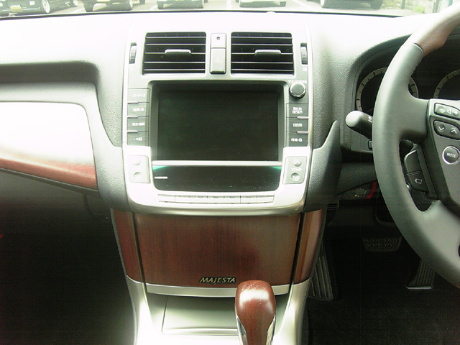

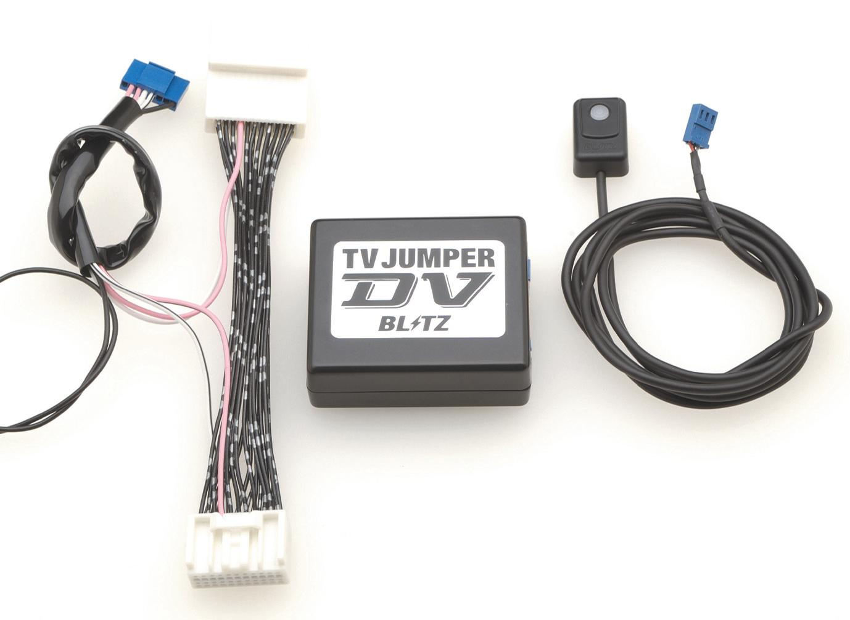
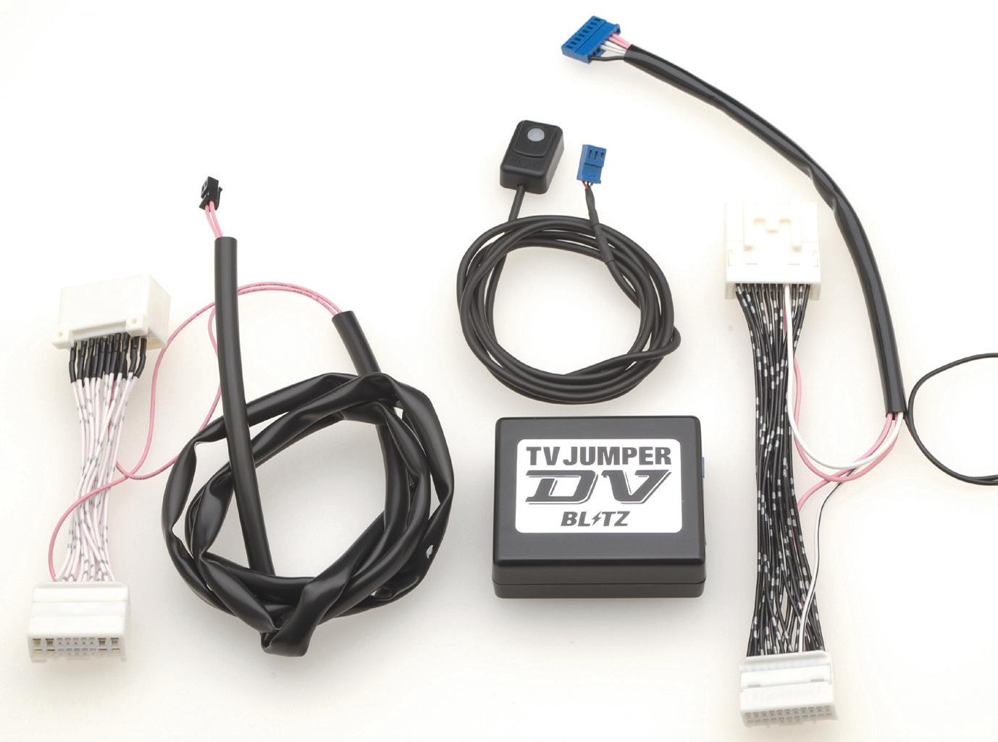

TOYOTA CROWN MAJESTA(G-BOOK mX Pro)

適合車種情報
メーカー  (Maker) | 車種/システム  (Vehicle/System) | 年式  (Model Year） | 型式  （Model） | 備考  （Remarks） | TVハーネス  取付位置 | NAVIハーネス  取付位置
TOYOTA | CROWN MAJESTA  G-BOOK mX Pro対応HDDナビ  スーパーライブサウンドシステム  （10スピーカー） | 09/03- | URS206 | － | ラジオレシーバ裏側 | －
TOYOTA | CROWN MAJESTA  G-BOOK mX Pro対応HDDナビ  プレミアムサウンドシステム  （18or20スピーカー） | 09/03- | URS206,UZS207 | － | ラジオレシーバ裏側 | －

商品情報
同乗者が・・・ | 走行中にTVを見たい |  |  | 走行中にTVを見たい＋目的地設定をしたい
商品名  (Product Name) | 本体 | TVハーネス | 延長ハーネス | 本体 | TVハーネス | NAVIハーネス | 延長ハーネス
商品名  (Product Name) | TV/J DV | TBT-26 | 不要 | TV/NAVI DV | TBT-27 | 不要 | 不要
税込価格  (MSRP w/tax) | \5,250 | \10,290 | - | \7,350 | \10,290 | - | -
本体価格  (MSRP) | \5,000 | \9,800 | - | \7,000 | \9,800 | - | -
コードNo.  (Code No.) | 17551 | 17659 | - | 17552 | 17660 | - | -
JANコード  (JAN Code) | 4959094175513 | 4959094176596 | - | 4959094175520 | 4959094176602 | - | -
SET税込価格  (SET MSRP w/tax) | \15,540 |  |  | \17,640
※目的地設定モード使用時、メーター部分に「ナビ・ブレーキ アシストシステムチェック」と警告が表示される場合がありますが、
異常ではありません。
同乗者が・・・ | TV/J DV | TV/NAVI DV | ノーマル
走行中にTVが見られる。※1 | ○ | ○ | ×
走行中にDVD/VIDEOが見られる。※2 | ○ | ○ | ×
走行中に目的地設定ができる。 | × | ○ | ×
走行中にG-BOOKが使用できる。※3 | × | ○ | ×
※1.テレビチューナー及びテレビアンテナが装備されている場合に限ります。
※2.DVD/VIDEOが装備されている場合に限ります。
※3.一部機能（操作ガイド等）は使用できません。

